ФЕДЕРАЛЬНОЕ ГОСУДАРСТВЕННОЕ АВТОНОМНОЕ ОБРАЗОВАТЕЛЬНОЕ УЧРЕЖДЕНИЕ

ВЫСШЕГО ОБРАЗОВАНИЯ

**БЕЛГОРОДСКИЙ ГОСУДАРСТВЕННЫЙ НАЦИОНАЛЬНЫЙ**

**ИССЛЕДОВАТЕЛЬСКИЙ УНИВЕРСИТЕТ**

(НИУ «БелГУ»)

ИНСТИТУТ ИНЖЕНЕРНЫХ И ЦИФРОВЫХ ТЕХНОЛОГИЙ

КАФЕДРА МАТЕМАТИЧЕСКОГО

И ПРОГРАММНОГО ОБЕСПЕЧЕНИЯ ИНФОРМАЦИОННЫХ СИСТЕМ

**Отчет по лабораторной работе 10**

**по дисциплине: «Компьютерные сети»**

студента очного отделения

4 курса 12001801 группы

Капустина Виктора Сергеевича

Проверил(а):

Маматов Евгений Михайлович

Белгород 2022

**Цель работы:** установить и настроить службу DHCP. Затем определить область и задать для нее небольшой диапазон.

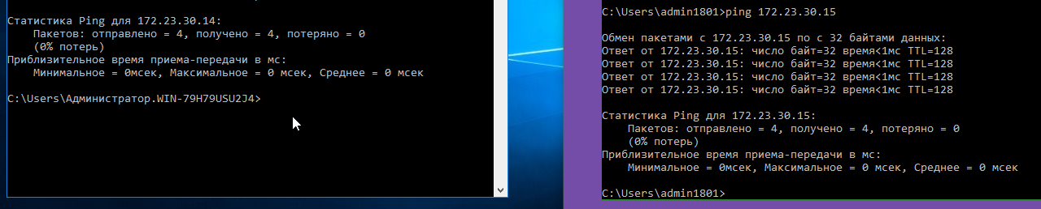  
Рис. 1 Проверка связи между компьютерами

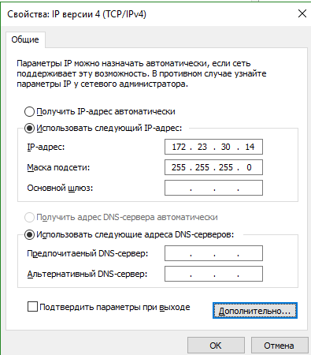  
Рис. 2 Перенастройка свойств IP

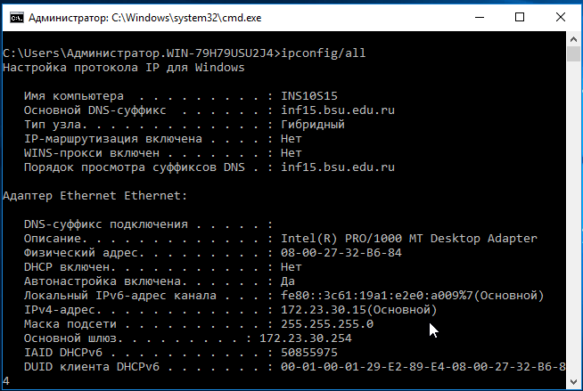  
Рис. 3 Данные сервера со второй машины

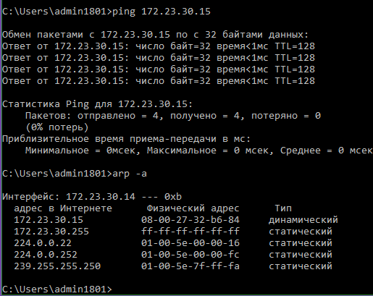  
Рис. 4 Получение физического адреса второго сервера, через компьютер первого сервера

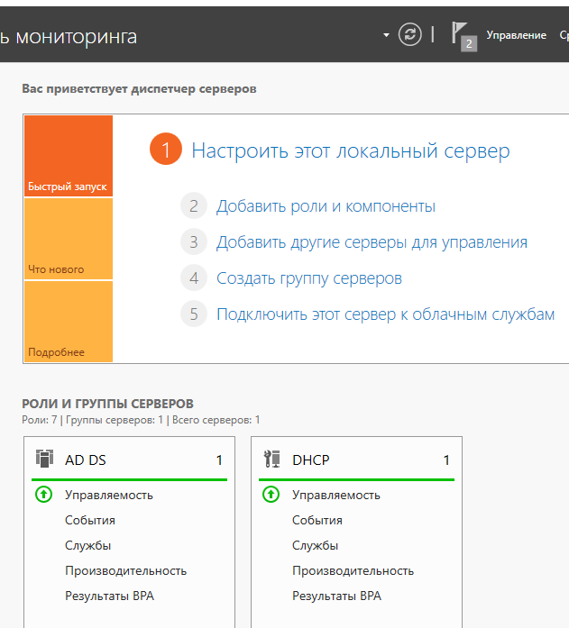  
Рис. 5 Установленный DHCP-сервер

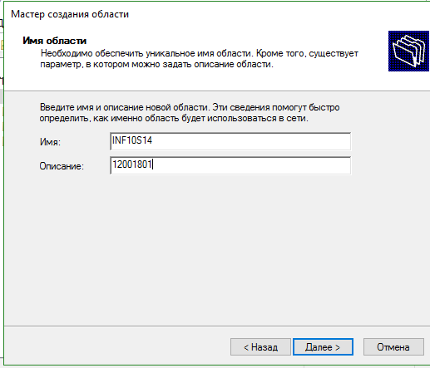  
Рис. 6 Создание области

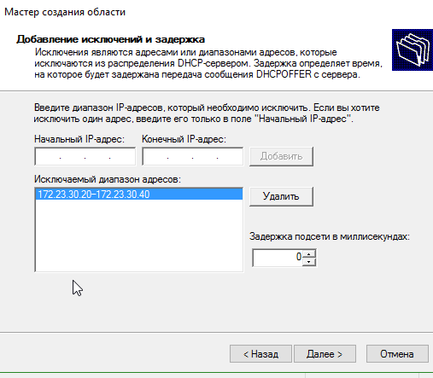  
Рис. 7 Добавленный исключаемый диапазон адресов

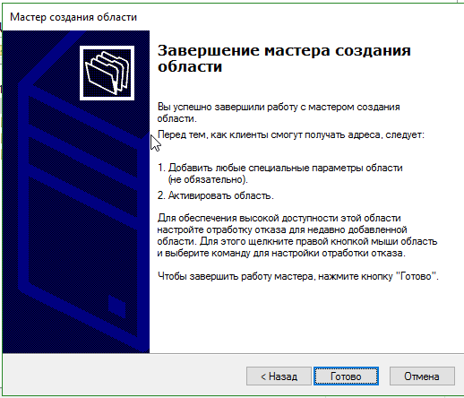  
Рис. 8 Завершение создания области

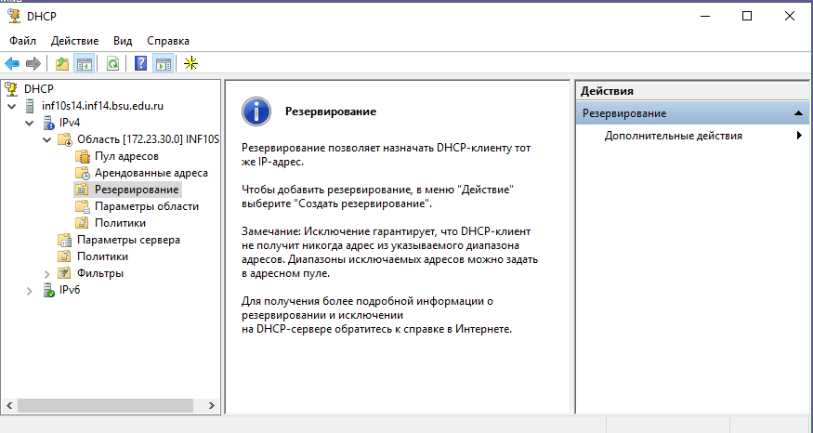  
Рис. 9 Резервирование

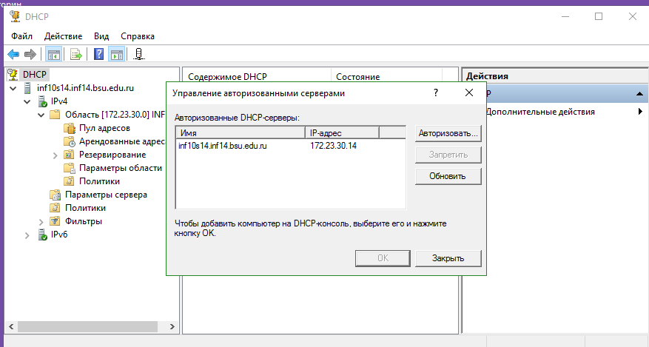  
Рис. 10 Список активированных серверов

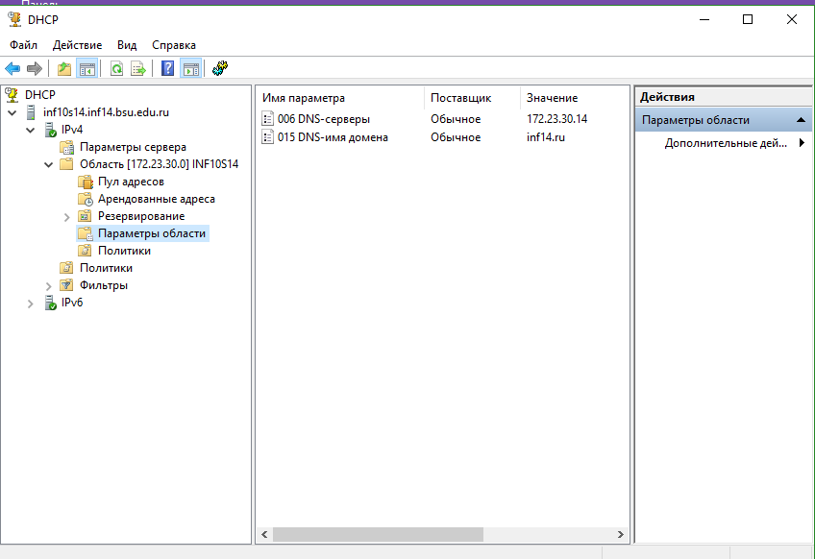  
Рис. 11 Добавленные DNS параметры

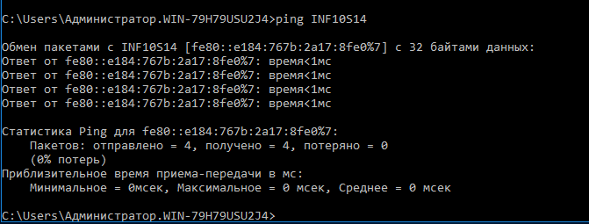  
Рис. 12 Связь между серверами

**Ответы на контрольные вопросы:**

**1.** **Ручная и автоматическая настройка TCP/IP**

Почти любой Интернет-маршрутизатор способен назначать IP-адреса автоматически, так как там работает встроенная служба выдачи адресов (так называемый DHCP-сервер). При этом нет необходимости настраивать эти адреса на компьютерах: обо всем позаботится эта служба, если только Windows настроена по умолчанию, то есть на автоматическую настройку параметров TCP/IP.

Может случиться так, что DHCP-сервер не работает на маршрутизаторе, а, может, и никакого маршрутизатора вообще нет, ведь необязательно компания должна иметь выход в Интернет, можно использовать обычный сетевой коммутатор, то есть более простое устройство, не имеющее функции DCHP-сервера. В этом случае просто необходимо вручную назначить IP адреса для связи между компьютерами. Для того, чтобы определить, что у вас присутствует именно эта ситуация и вам нужно настраивать IP-адреса вручную, необходимо знать модель вашего маршрутизатора или коммутатора.

**2.** **Аренда DHCP**

Время аренды DHCP — это параметр, который контролирует, как долго ваши компьютеры с Windows, а также другие устройства, такие как смартфоны или принтеры, сохраняют свои динамически назначенные IP-адреса.

Компьютеры, ноутбуки, смартфоны, принтеры и другие подобные устройства, подключенные к локальной сети (LAN), должны иметь IP-адрес, чтобы иметь возможность общаться друг с другом, а также подключаться к Интернету.

Если ваша сеть использует DHCP (протокол динамической конфигурации хоста) для автоматического назначения IP-адресов, они не назначаются вашим устройствам навсегда. Вместо этого DHCP назначает IP-адреса только временно на фиксированные периоды времени, в зависимости от того, как он настроен.

Время аренды DHCP представляет собой период времени между тем, когда ваш компьютер или устройство получило свой IP-адрес от маршрутизатора, и временем, когда он истекает. Когда время аренды DHCP истекает, ваш компьютер или устройство автоматически освобождает свой IP-адрес и просит маршрутизатор дать ему новый.

**3.** **Продление аренды и освобождение IP-адреса**

**Продление аренды.**

По прошествии половины периода, на который был выделен IP-адрес, DHCP-клиенты пытаются продлить его аренду. Для этого клиент посылает сообщение DHCPREQUEST непосредственно DHCP-серверу, выделившему ему адрес. При возможности DHCP-сервер продлевает ее и отсылает клиенту сообщение DHCPACK с новым временем аренды и параметрами конфигурации TCP/IP. Получив подтверждение, клиент обновляет свою конфигурацию.

При каждом перезапуске DHCP-клиент пытается получить у исходного DHCP-сервера свой старый IP-адрес. Если попытка окажется неудачной, а время аренды IP-адреса еще не истекло, то DHCP-клиент будет использовать старый IP-адрес до следующей попытки продления аренды.

Если по прошествии половины времени аренды DHCP-клиент не сможет продлить ее на исходном DHCP-сервере, то по истечении 87,5% времени аренды клиент начнет широковещательную рассылку сообщения DHCPREQUEST для связи с любым доступным DHCP-сервером. В ответ клиент может получить сообщение DHCPACK с информацией о продлении аренды, либо сообщение DHCPNACK, требующее инициализации клиента и получения им другого IP-адреса.

По истечении срока аренды или получении сообщения DHCPNACK DHCP-клиент должен сразу прекратить использование занятого IP-адреса. После этого он может возобновить процесс аренды для получения нового IP-адреса.

**Освобождение IP-адреса.**

В ОС семейства Windows процесс освобождения IP-адреса может быть запущен только вручную при помощи утилиты ipconfig. При освобождении IP-адреса клиент отправляет DHCP-серверу сообщение DHCPRELEASE, сообщающее об освобождении занимаемого адреса. При получении этого сообщения DHCP-сервер считает IP-адрес клиента свободным и может выделить его другому компьютеру.

При выключении или перезагрузке DHCP-клиенты Microsoft не отсылают сообщение DHCPRELEASE. Если клиентский компьютер будет включен до истечения срока аренды адреса, то при инициализации DHCP-клиента ему будет выделен старый IP-адрес. Таким образом, повышается вероятность получения старого IP-адреса при включении компьютера.

**4.** **Определение области DHCP**

Область (scope) является основным объектом конфигурации DHCP-сервера. Область определяет диапазон IP-адресов, выдаваемых DHCP-сервером в аренду. DHCP-сервер Windows Server поддерживает три типа областей:

* стандартные, описывающие одну IP-сеть;
* суперобласти, являющиеся совокупностью стандартных областей;
* многоадресные области, описывающие IP-сети предназначенные для многоадресной рассылки.

Стандартные области (или просто области) служат для административной группировки компьютеров в подсетях, использующих службу DHCP. Администратор сначала создает область для каждой физической подсети, а затем использует ее для определения используемых клиентами параметров. Область имеет следующие свойства:

* диапазон IP-адресов, из которого службой DHCP выбираются или исключаются адреса, используемые для предложения аренды;
* уникальная маска подсети, определяющая подсеть для заданного IP-адреса;
* срок аренды, назначаемый клиентам DHCP, получающим динамически выделяемые IP-адреса.

В большинстве случаев на DHCP-сервере настраивается одна стандартная область. Если DHCP-сервер обслуживает более одной IP-сети, то области создаются для каждой, после чего они объединяются в одну суперобласть.